LIMPEZA ESPIRITUAL DE 21 DIAS - Arcanjo Miguel – Canalizado por Greg Mize - 23 de junho de 1999

Este processo limpa todas as limitações espirituais, conhecidas e desconhecidas, armas espirituais, parasitas mentais e do corpo emocional, entidades grudadas, formas - pensamento de todos os tipos, incluindo maldições, encantamentos, magias e feitiços, e os votos e acordos que mantém os dispositivos dentro de você. Esta cura dispara um ciclo de 21 dias de limpeza que trará novas aberturas à sua vida de muitas formas. Na primeira ou segunda semana podem ocorrer sonhos estranhos. Também pode ser que você não tenha sonhos, fazendo um trabalho de processamento mais profundo. Em qualquer caso, não se preocupe, ambos são normais. Coloque particular atenção na forma que suas próprias percepções do mundo possam mudar. Haverá um sentimento de calma e clareza, trazendo um novo sentimento de propósito e significado na vida. A vida melhorará em todas as áreas.
Comece a limpeza de tudo o que está ligando externamente com o seu sofrimento.
Leia atentamente, em voz alta de preferência no horário em que ninguém vai interferir por 21 Dias.
Importante : Se a leitura em voz alta for interrompida antes dos 21 dias, deve-se começar novamente!
Eu apelo ao Cristo para acalmar meus medos e para apagar todo mecanismo de controle externo que possa interferir com esta cura.
Eu peço ao meu Eu Superior que feche minha aura e estabeleça um canal Crístico para os propósitos de minha cura, para que somente as energias Crísticas possam fluir até mim. Não se poderá fazer outro uso deste canal, que não seja para o fluxo de energias Divinas.
Agora, apelo ao Arcanjo Miguel, da 13ª Dimensão, para que ele sele e proteja completamente esta sagrada experiência. Agora, apelo ao Círculo de Segurança da 13ª Dimensão, para que sele, proteja e aumente completamente o escudo de Miguel Arcanjo, assim como para que remova qualquer presença, energia ou mesmo pensamento, que não seja de natureza Crística e que exista atualmente dentro deste campo.
Agora, apelo aos Mestres Ascencionados e aos nossos assistentes Crísticos, para que removam e dissolvam completamente todos e cada um dos tipos de implantes e suas energias semeadas, parasitas, armas espirituais e dispositivos de limitação auto-impostos, tanto conhecidos como desconhecidos.
Uma vez completado este processo, apelo pela completa restauração e reparação do campo de energia original, infundido com a energia dourada de Cristo.
EU SOU LIVRE! EU SOU LIVRE!EU SOU LIVRE! EU SOU LIVRE!EU SOU LIVRE! EU SOU LIVRE!EU SOU LIVRE!
Eu, o ser conhecido como (digitar seu nome completo antes de imprimir) nesta encarnação particular, por este meio, revogo e renuncio a todos e cada um dos compromissos de fidelidade, votos, acordos e contratos de associação que já não servem a meu bem mais elevado, nesta vida, nas vidas passadas, vidas simultâneas, em todas as dimensões, períodos de tempo e localizações, ou onde quer que seja, na Mente de Deus .
Eu agora, ordeno a todas as entidades, que estão ligadas a estes compromissos de fidelidade, votos, acordos e contratos de associação, aos quais agora renuncio, que cessem e desistam e abandonem meu campo de energia, agora e para sempre, e de forma retroativa, levando seus artefatos, dispositivos e energias semeadas consigo.
Para assegurar isto, eu agora apelo ao Sagrado Espírito Shekinah para que seja testemunha da dissolução de todos os compromissos de fidelidade, votos, acordos e contratos de associação, todos os dispositivos e energias semeadas, que não honram a Deus. Isto inclui todas as alianças e seres que não honram a Deus, como Ser Supremo. Ademais, eu peço que o Espírito Santo testemunhe esta liberação completa de todos os compromissos de fidelidade, votos, acordos e contratos de associação, todos os dispositivos e energias semeadas que infringem a Vontade de Deus. Eu declaro isto adiante e retroativamente.
Que assim Seja!
Eu agora volto a garantir minha aliança com Deus ,através do domínio do Cristo, e a dedicar meu ser inteiro, meu ser físico, mental, emocional e espiritual à vibração de Cristo, deste momento em diante e retroativo.
Mais ainda, dedico minha vida, meu trabalho e tudo o que penso, digo e faço, e todas as coisas em meu ambiente que ainda me servem, ao meu bem mais elevado e à vibração de Cristo também. Ademais dedico meu ser à minha própria maestria e ao caminho da ascensão, tanto do Planeta como ao meu.
Havendo declarado tudo isto, eu agora autorizo ao Cristo e ao meu próprio Eu Superior, para que façam mudanças em minha vida para acomodar esta nova dedicação, e peço ao Espírito Santo que testemunhe isto também.
Eu agora declaro isto a Deus. Que seja escrito no Livro da Vida.Que assim seja. Graças a Deus.
Agora, permito-me curar e perdoar coletivamente, todos os meus aspectos, que fizeram os compromissos de fidelidade, votos, acordos e contratos de associação, e a todos que participaram de qualquer forma, em minha limitação. Incluo nesta oração de perdão, todos a quem eu necessite perdoar conscientemente, assim como aqueles que são desconhecidos de mim.
Ao Universo e à Mente de Deus e a cada ser Nela contido, a todos os lugares onde eu tenha estado, todas as experiências das quais eu tenha participado e a todos os seres que necessitam desta cura, sejam conhecidos ou desconhecidos de mim: quaisquer coisas que tenham se mantido entre nós, eu agora curo e perdôo.
Eu agora apelo ao Sagrado Espírito Shekinah, ao Senhor Metatron, ao Senhor Maitreya e a Saint Germain, para que ajudem e testemunhem esta cura.
Queridos, eu os perdôo por tudo o que necessite ser perdoado entre vocês e eu. Eu lhes peço que me perdoem por tudo o que necessite ser perdoado entre vocês e eu. E acima de tudo, eu perdôo a mim mesmo, por tudo que necessite ser perdoado entre minhas encarnações passadas e meu Eu Superior.
Estamos agora, coletivamente curados e perdoados! Curados e perdoados! Curados e perdoados!
Todos estamos agora elevados a nossos seres Crísticos. Nós estamos plenos e rodeados com o Amor Dourado de Cristo. Nós estamos plenos e rodeados da Luz Dourada de Cristo. Nós somos livres de todas as vibrações da 3ª e da 4ª Dimensões, de dor, medo e ira.
Todos os cordões e laços psíquicos unidos a essas entidades, dispositivos implantados, contratos ou energias semeadas, estão agora liberados e curados.
Eu agora apelo a Saint Germain para que transmute e retifique com a Chama Violeta, todas as minhas energias que me foram tiradas e as retorne a mim agora, em seu estado purificado.
Uma vez que estas energias regressam a mim, eu peço que esses canais através dos quais se drenava minha energia sejam dissolvidos completamente.
Eu peço ao Senhor Metatron que nos libere das cadeias da dualidade.
Eu peço que o Selo do Domínio de Cristo seja colocado sobre mim.
Eu peço ao Espírito Santo que testemunhe o cumprimento destes pedidos.
E assim é.
Eu agora peço ao Cristo que esteja comigo e cure as minhas feridas e cicatrizes. Eu também peço ao Arcanjo Miguel que me marque com seu selo. Que eu seja protegido para sempre das influências que me impedem de fazer a vontade de nosso Criador.
E assim seja!
Eu dou graças a Deus, aos Mestres Ascencionados, ao Comando Ashtar Sheran, aos Anjos e Arcanjos e a todos os demais que tem participado nesta cura e nesta elevação contínua do meu ser.
Selah!

Santo, Santo, Santo é o Senhor Deus do Universo!
(ou em hebraico)
Kodoish, Kodoish, Kodoish, Adonai Tsebayoth

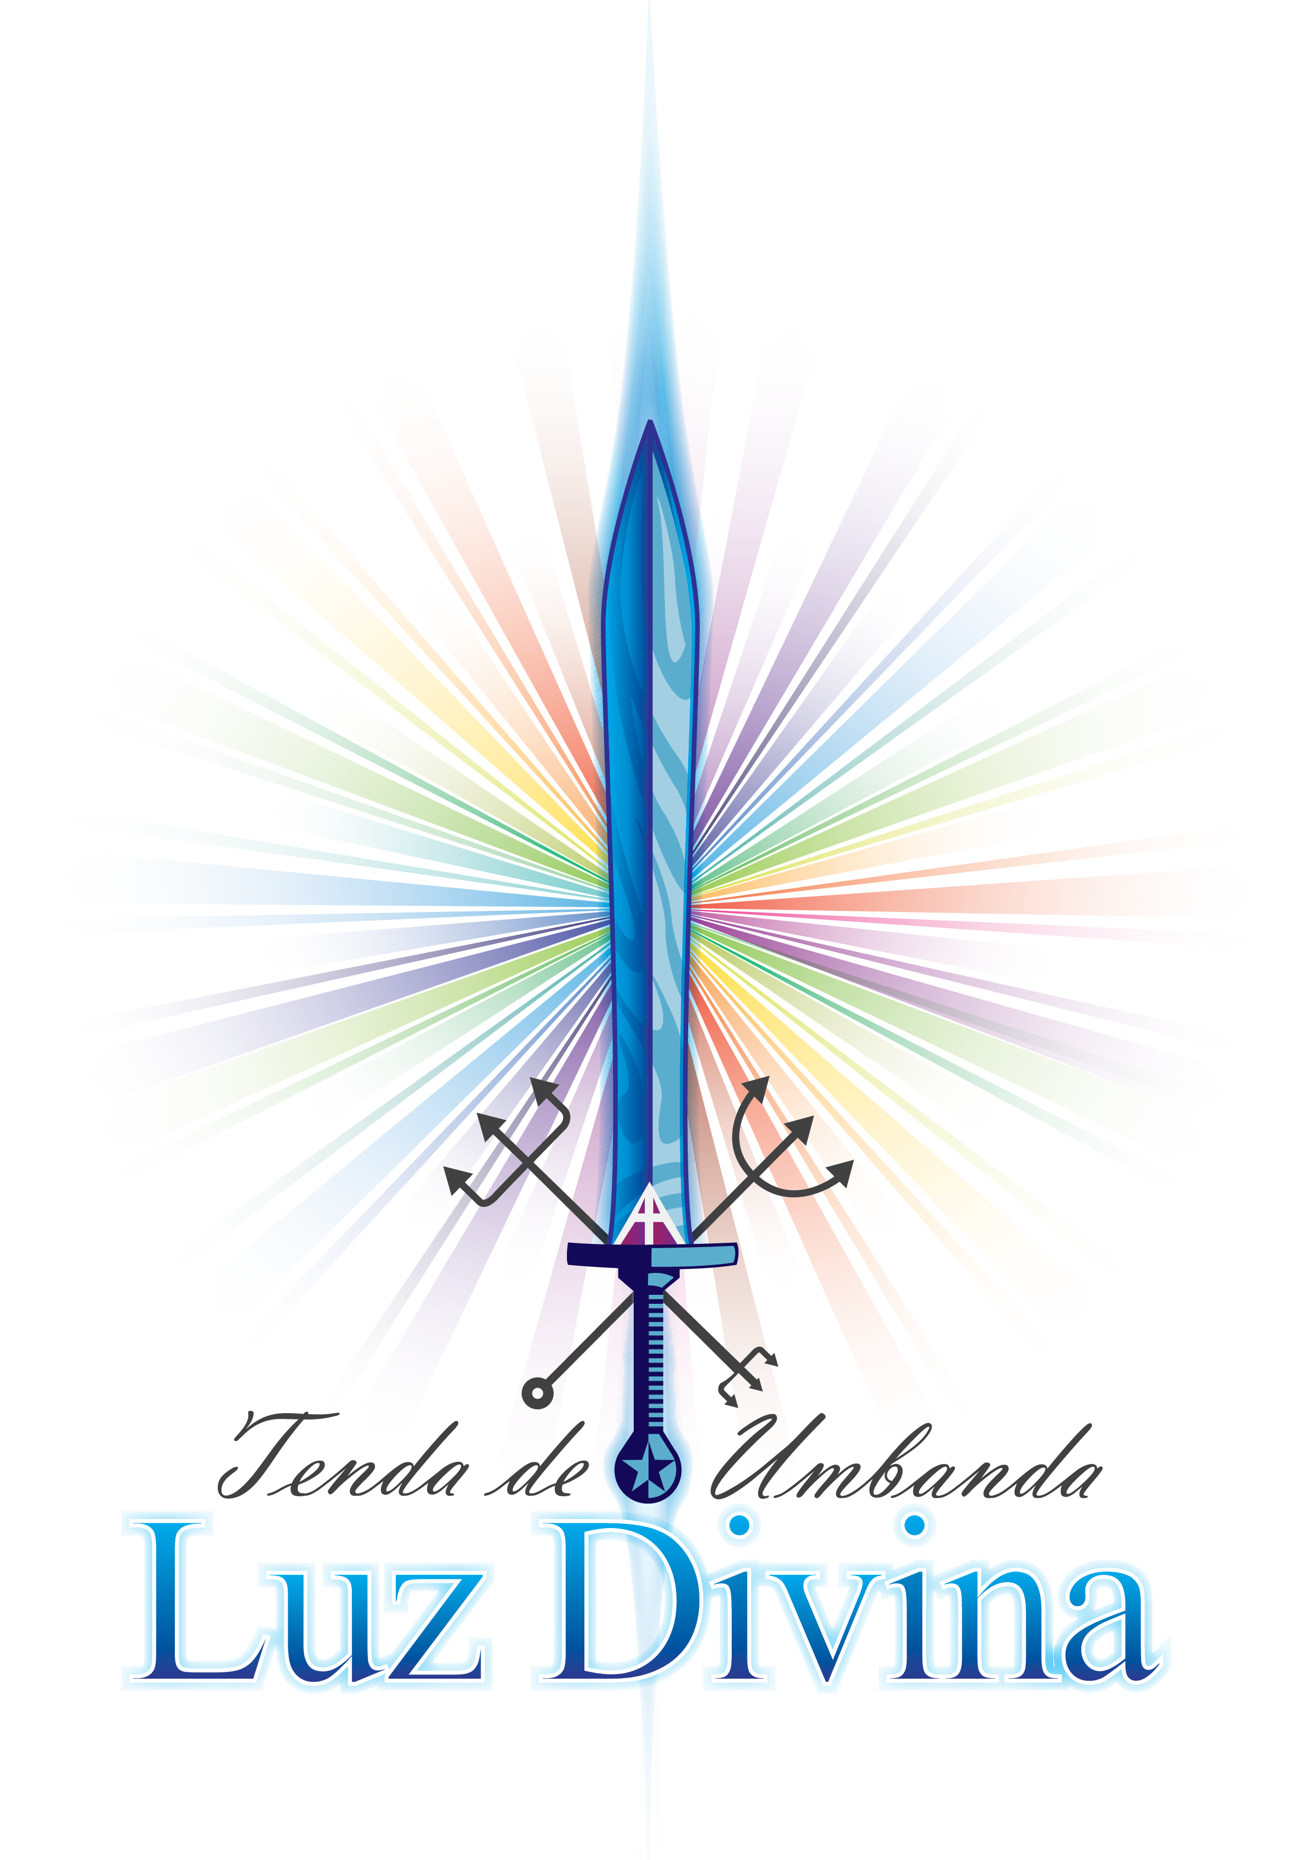
Tenda de Umbanda Luz Divina
Templo Ecumênico Arcanjo Miguel
www.temploarcanjomiguel.org
Rua das Acácias 888, Extrema – Mg- (35) 3435-5591
